

Chapitre 5
Imprimer, exporter, envoyer par courriel et signer

Table des matières
Impression rapide 1
Impression contrôlée 1
Choix des options générales d’impression 2
Choix de l’imprimante et des options de la tâche d’impression 2
Imprimer plusieurs pages sur une seule feuille de papier 2
Sélectionner ce que l’on veut imprimer 3
Choix dans l’onglet LibreOffice Writer 4
Imprimer en noir et blanc (avec une imprimante couleur) 4
Aperçu des pages avant impression 5
Exporter au format PDF 6
Exportation rapide en PDF 6
Envoyer des documents Writer par courriel 6
Envoyer un document à plusieurs destinataires 7

Impression rapide
Si l’icône Imprimer directement  est visible dans la barre d’outils Standard, vous pouvez cliquer sur elle pour envoyer la totalité du document à l’imprimante par défaut et avec les paramètres par défaut définis pour votre ordinateur.
Pour définir les paramètres d’impression par défaut pour LibreOffice Writer, ouvrez la boîte de dialogue Options (Outils > Options) à la page LibreOffice Writer – Imprimer. Voir le chapitre 20, Paramétrer Writer.

Impression contrôlée
Pour un contrôle plus poussé de l’impression, utilisez la boîte de dialogue Imprimer (Fichier > Imprimer, Ctrl+P,⌘+P sous macOS, ou l’icône Imprimer  de la barre d’outils Standard). L’apparence de cette boîte de dialogue est différente sous macOS et peut comporter des contrôles d’impression supplémentaires qui ne sont pas décrits dans ce chapitre.
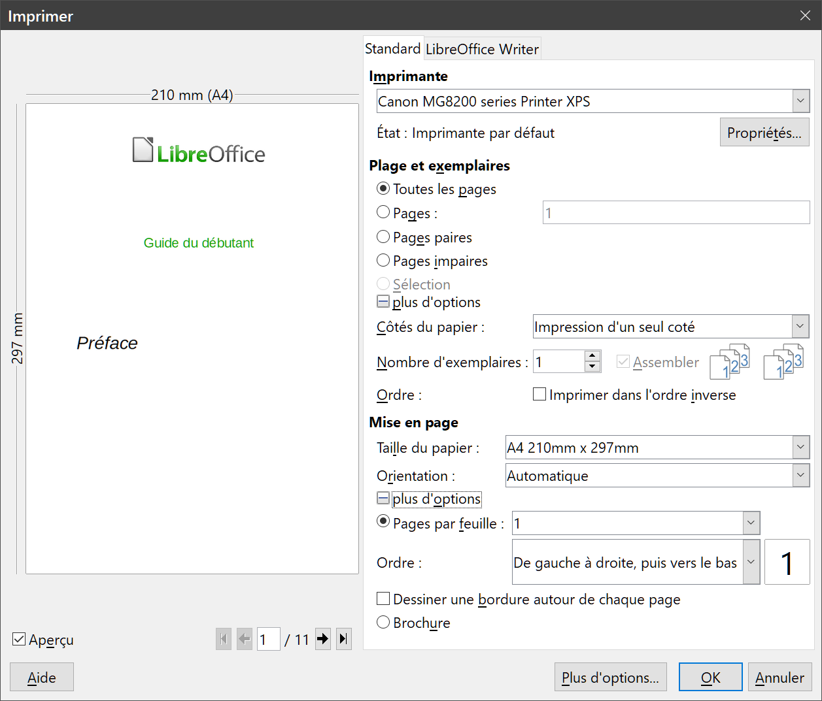
Figure 1 : La boîte de dialogue Imprimer.
La boîte de dialogue Imprimer possède deux onglets où vous pouvez choisir une série d’options décrites dans les sections suivantes.

Choix des options générales d’impression
Dans l’onglet Standard de la boîte de dialogue Imprimer, vous pouvez choisir :
- l’Imprimante (parmi les imprimantes disponibles). L’imprimante Imprimer dans un fichier est maintenant toujours disponible et produit un fichier que vous enregistrez sur votre disque ;
- les pages et le nombre de copies à imprimer et s’il faut assembler les copies (section Plage et exemplaires ; cliquez sur Plus d’options si tout n’est pas visible) ;
- l’ordre dans lequel les pages seront imprimées (parfois utile pour qu’elles sortent de l’imprimante dans le bon ordre) ;
- la taille et l’orientation de la feuille de papier (section Mise en page) ;
- le nombre de pages imprimées par feuille de papier et s’il faut dessiner une bordure autour de chaque page (section Mise en page ; cliquez sur Plus d’options si ces options ne sont pas visibles) ;
- si le document doit être imprimé sous forme de brochure (voir page Erreur : source de la référence non trouvée).

Choix de l’imprimante et des options de la tâche d’impression
Cliquez sur le bouton Propriétés de la section Imprimante de l’onglet Standard pour afficher la boîte de dialogue des propriétés de l’imprimante sélectionnée où vous pourrez choisir l’orientation en portrait ou en paysage, le bac à papier utilisé ainsi que la taille des feuilles à imprimer.
Cliquez sur le bouton Plus d’options tout en bas de la boîte de dialogue Imprimer pour choisir si vous voulez créer des tâches d’impression séparées pour la sortie assemblée, au lieu d’une seule tâche contenant toutes les pages assemblées (ne s’applique pas si une seule copie d’un document est imprimée).

Imprimer plusieurs pages sur une seule feuille de papier
Vous pouvez imprimer plusieurs pages d’un document sur une seule feuille de papier. Pour cela :
- Dans la section Mise en page, choisissez le nombre de pages à imprimer par feuille dans la liste déroulante Pages par feuille (cliquez Plus d’options si elle n’est pas visible). Le panneau d’aperçu à gauche de la boîte de dialogue Imprimer montre l’aspect qu’aura le document imprimé.
- Quand vous imprimez plus de 2 pages par feuilles, vous pouvez choisir l’ordre dans lequel elles sont imprimées sur la feuille (Figure 2).
- Conseil
Dans Writer, pour imprimer deux pages face à face par feuille (mise en page livre), imprimez plutôt depuis l’aperçu d’impression. Voir page 5.
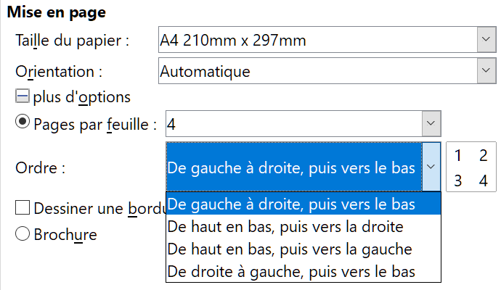
Figure 2 : Imprimer plusieurs pages par feuille de papier

Sélectionner ce que l’on veut imprimer
En plus d’imprimer un document dans sa totalité, vous pouvez choisir, dans la section Plage et exemplaires de l’onglet Standard, d’imprimer des pages, des feuilles individuellement ou en groupe, ou une sélection du document.
Pour imprimer une seule page :
- Dans la section Plage et exemplaires de la page Standard de la boîte de dialogue Imprimer, cochez l’option Pages. La zone de saisie affiche le numéro de la page en cours.
- Saisissez le numéro de la page que vous désirez imprimer. La zone d’aperçu change pour montrer la page choisie.
Pour imprimer un groupe de pages :
- Dans la section Plage et exemplaires de la page Standard de la boîte de dialogue Imprimer, cochez l’option Pages.
- Saisissez la suite des numéros de pages à imprimer (par exemple, 1-4 ou 1,3,7,11).
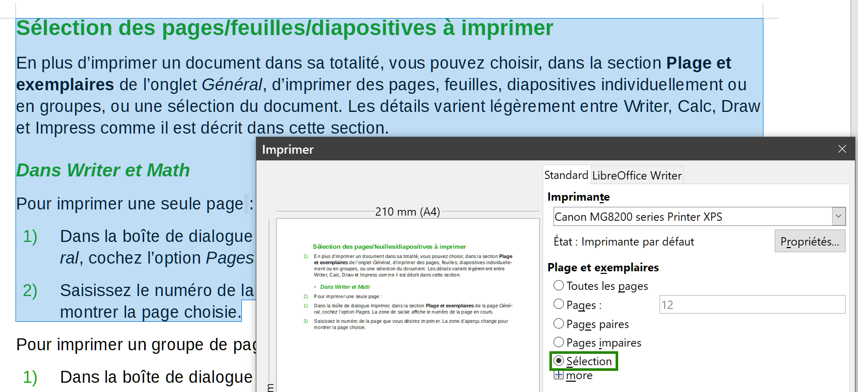
Figure 3 : Imprimer une sélection du texte
Pour imprimer une sélection du texte ou d’images :
- Dans le document, sélectionnez les éléments (texte et illustrations) à imprimer.
- Cochez l’option Sélection maintenant active dans la section Plage et exemplaires de la boîte de dialogue Imprimer et la zone d’aperçu montre les éléments sélectionnés. Voir la Figure 3.

Choix dans l’onglet LibreOffice Writer
Dans l’onglet LibreOffice Writer (Figure 4), vous pouvez choisir d’imprimer une partie du contenu (par exemple les images ou le texte masqué), d’imprimer le texte en noir (même s’il a reçu une couleur différente), d’imprimer ou non les pages blanches insérées automatiquement et d’imprimer ou non les commentaires que le document contient (Figure 5).
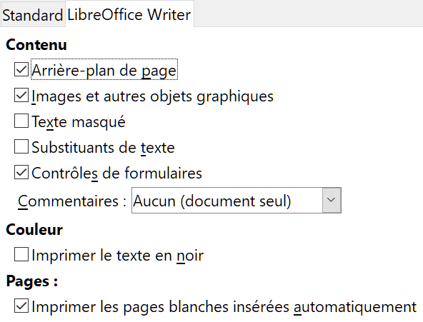
Figure 4 : l’onglet LibreOffice Writer de la boîte de dialogue Imprimer
Certains choix peuvent ne pas être toujours accessibles. Par exemple, si le document ne contient aucun commentaire, la liste déroulante Commentaires ne s’ouvre pas.
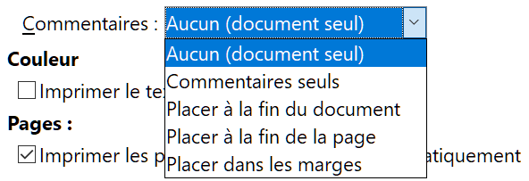
Figure 5 : Choix de l’impression des commentaires

Imprimer en noir et blanc (avec une imprimante couleur)
Il peut arriver que vous souhaitiez imprimer des documents en noir et blanc sur une imprimante couleur. Plusieurs solutions sont possibles.
- Remarque
Notez que certaines imprimantes en couleurs peuvent imprimer en couleurs indépendamment des paramètres que vous définissez.
Modifier la configuration de l’imprimante pour imprimer un seul document en noir et blanc ou en niveaux de gris :
- Dans la boîte de dialogue Imprimer, cliquez sur Propriétés pour ouvrir la boîte de dialogue de Propriétés de l’imprimante. Les choix possibles varient d’une imprimante à l’autre, mais vous devriez trouver des options de paramétrage des couleurs. Voyez l’aide ou le guide de l’utilisateur de votre imprimante pour plus d’informations.
- Parmi les choix possibles, vous pouvez trouver noir et blanc ou niveaux de gris. Sélectionnez niveaux de gris.
- Cliquez sur OK pour confirmer votre choix et revenir à la boîte de dialogue Imprimer.
- Cliquez sur OK pour imprimer le document.
Modifier la configuration de LibreOffice pour imprimer en niveaux de gris les textes et figures en couleur :
- Sélectionnez Outils > Options pour ouvrir la boîte de dialogue Option puis choisissez la page LibreOffice – Impression.
- Cochez l’option Convertir les couleurs en niveaux de gris. Cliquez sur OK pour enregistrer la modification.
Modifier la configuration de LibreOffice Writer pour imprimer en noir tous les textes en couleurs et tous les éléments graphiques en niveaux de gris :
- Sélectionnez Outils > Options pour ouvrir la boîte de dialogue Option puis choisissez la page LibreOffice Writer – Imprimer.
- Dans la section Contenus, cochez l’option Texte en noir. Cliquez sur OK pour enregistrer la modification.

Aperçu des pages avant impression
La vue normale dans Writer montre quel sera l’aspect imprimé de chaque page et vous permet de modifier celles-ci. Si vous concevez un document à imprimer sur deux faces, vous pouvez voir l’aspect de chaque face. Writer offre deux façons de le faire :
- la disposition des pages (vue éditable) : utilisez le bouton Affichage livre (Pages face à face) dans la barre d’état et (normalement) diminuez le zoom :
- l’aperçu avant impression (vue non éditable).
Pour utiliser l’aperçu avant impression :
- Choisissez Fichier > Aperçu, cliquez sur le bouton Aperçu  dans la barre d’outils Standard ou appuyez sur Ctrl+Maj+O. Writer affiche alors la barre d’outils Aperçu à la place de la barre d’outils Formatage.
Figure 6 : La barre d’outils Aperçu
- Cliquez sur l’icône d’aperçu désiré : Aperçu une page (), Aperçu deux pages (), Aperçu Livre () ou Aperçu plusieurs pages (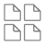).
- Pour imprimer le document à partir de cette vue, cliquez sur l’icône Imprimer () pour ouvrir la boîte de dialogue Imprimer. Choisissez les options d’impression et cliquez sur le bouton OK.

Exporter au format PDF
LibreOffice peut exporter des documents au format PDF (Portable Document Format). Ce format de fichier standard est idéal pour envoyer le fichier à quelqu’un qui le visionnera avec Adobe Reader ou un autre lecteur de PDF.
- Attention
Un document au format PDF n’est pas protégé par défaut contre les altérations et les modifications. Son contenu peut être édité par des outils logiciels spécialisés, y compris LibreOffice Draw.
- Conseil
Contrairement à la commande Enregistrer sous, la commande Exporter écrit une copie du document en cours dans un nouveau fichier au format choisi mais conserve le format qu’il a dans LibreOffice.

Exportation rapide en PDF
Cliquez sur l’icône Exporter au format PDF () dans la barre d’outils Standard ou choisissez Fichier > Exporter vers > Exporter directement au format PDF dans la barre de menu pour exporter la totalité du document avec les derniers paramètres que vous avez choisis dans la boîte de dialogue Options PDF (voir ci-dessous). Il vous est demandé de saisir le nom et l’emplacement du fichier PDF, mais vous n’avez pas l’occasion de choisir une plage de pages, la compression des images ni les autres options.

Envoyer des documents Writer par courriel
LibreOffice propose plusieurs moyens pour envoyer rapidement et facilement des documents comme pièces jointes à des courriels dans un des trois formats : *.odt (OpenDocument : format par défaut de Writer), *.doc (format de Microsoft Office) ou *.pdf.
- Remarque
Les documents ne peuvent être envoyés à partir du menu de LibreOffice que si un profil a été défini dans la page LibreOffice Writer – Courriel de publipostage de la boîte de dialogue Options (Outils > Options).
Pour envoyer le document en cours au format *.odt :
- Sélectionnez Fichier > Envoyer > Document par courriel ou Fichier > Envoyer > Envoyer par e-mail sous forme de texte OpenDocument. Writer ouvre votre programme de courrier électronique par défaut. Le document est attaché en pièce jointe.
- Dans ce programme, indiquez le destinataire, le sujet et ajoutez le texte que vous désirez puis envoyez le courriel.
Si vous choisissez Envoyer par e-mail sous forme de document Word, Writer commence par créer un fichier au format Word puis ouvre votre programme de courrier électronique avec ce fichier en pièce jointe.
De la même manière, si vous choisissez Envoyer par e-mail en PDF, Writer ouvre la boîte de dialogue Options PDF où vous pouvez choisir les paramètres qui vous conviennent, crée un PDF puis ouvre votre programme de courrier électronique avec le fichier .pdf en pièce jointe.

Envoyer un document à plusieurs destinataires
Pour envoyer un document par courriel à plusieurs destinataires, vous pouvez utiliser les propriétés de votre programme de courrier électronique ou les capacités de mailing de LibreOffice pour extraire les adresses mail d’un carnet d’adresses.
Vous pouvez utiliser le publipostage de LibreOffice pour envoyer des courriels de deux façons :
- utiliser l’Assistant Mailing pour créer le document et l’envoyer ;
- créer le document dans Writer sans utiliser l’Assistant puis vous servir de celui-ci pour l’envoyer.
Voir le Chapitre 14, Le publipostage, pour les détails.

